OA 23 | 2. ¿Cuál es la figura que tiene mayor área?  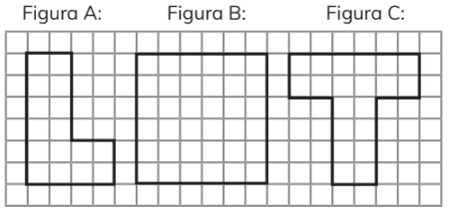    Figura A: cuadrados.  Figura B: cuadrados.  Figura C: cuadrados.  La figura es la de mayor área. | 4° Básico  Tomo 1  Capítulo 9  Concepto de área

